สรุป Lesson Learned จากการจัดประชุมรับฟังความเห็นแบบออนไลน์
ของโครงการท่อส่งก๊าซธรรมชาติไปยังโรงไฟฟ้าพลังงานความร้อนร่วมแห่งที่ 2 ของบริษัทบางกอก โคเจนเนอเรชั่น จำกัด (จัดประชุมเมื่อ 20 มกราคม 2564)
สรุปข้อมูล ณ วันที่ 21 มกราคม 2564
ลำดับ | หัวข้อ | เนื้อหา/รายละเอียด | สิ่งที่โครงการดำเนินการ/สิ่งที่พบ | สิ่งที่อาจ/ควรดำเนินการเพิ่มเติม | ผู้รับผิดชอบ/เกี่ยวข้อง
1 | ประเภทโครงการ/กลุ่มผู้มีส่วนได้ส่วนเสียของโครงการ | - โครงการท่อ ER ขนาดเล็ก  - กลุ่มผู้มีส่วนได้เสียส่วนใหญ่เป็นหน่วยงานราชการ บริษัทเอกชน รวมประมาณ 14 หน่วยงาน และมีประธานชุมชน 1 แห่ง | - การประสานงานสามารถมีความสะดวกและดำเนินการได้ง่าย  - กลุ่มเป้าหมายมีความพร้อมในเรื่องอุปกรณ์ มีความรู้ในการใช้โปรแกรม สัญญาณอินเตอร์เน็ต | - | -
2 | การจัดส่งหนังสือเชิญเข้าร่วมการประชุม | - จัดเตรียมข้อมูลกลุ่มเป้าหมาย ได้แก่ ชื่อหน่วยงาน ที่อยู่ เบอร์โทร/แฟกซ์ติดต่อ e-mail  - จัดเตรียมจดหมายเชิญเข้าร่วมการประชุม พร้อมแนบ  - แผ่นพับ  - แบบตอบรับการประชุม  - แบบสอบถามความคิดเห็น/ซองจดหมายธุรกิจตอบรับ  - ช่องทางการติดต่อ  - QR Code เพื่อใช้ดาวน์โหลดเอกสารประกอบการประชุม | - ดำเนินการจัดส่งเอกสารให้กับกลุ่มเป้าหมายทั้งทางไปรษณีย์และ email โดยการประสานทางโทรศัพท์เพื่อยืนยันที่อยู่การจัดส่ง และยืนยันการได้รับเอกสาร  - จัดทำ QR Code Presentation ชี้แจงวิธีการเข้าร่วมการประชุมไว้เพื่อใส่ไว้ในหนังสือเชิญ  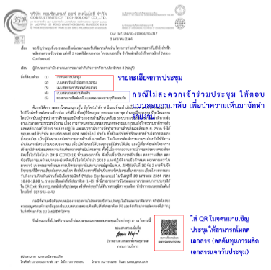 | - | - ทีมงาน
3 | การแจ้งเข้าร่วมการประชุม | - ผู้ต้องการเข้าร่วมการประชุมสามารถแจ้งเข้าร่วมการประชุมผ่านทางแบบตอบรับที่แนบไปพร้อมจดหมายเชิญ อีเมล์ ไลน์ โทรศัพท์ | - หลังจากส่งหนังสือเชิญประชุม และได้รับการแจ้งตอบรับการเข้าร่วมประชุมทางแบบตอบรับแล้ว ได้มีการส่งลิงก์สำหรับเข้าร่วมการประชุมให้กับเป้าหมาย ทาง e-mail ไลน์  - มีผู้เข้าร่วมประชุมทั้งหมด 28 คน | - จัดทำและแจ้ง QR Code Presentation ชี้แจงวิธีการเข้าร่วมการประชุมเพื่อสร้างความเข้าใจให้กับผู้เข้าร่วมประชุม | - ทีมงาน
4 | โปรแกรมที่ใช้ในการประชุมออนไลน์ | Microsoft Team Meeting | - ลูกค้าเป็นผู้ดำเนินการหลัก (Host) สำหรับสร้างห้องประชุมออนไลน์และกำหนดลิงก์ เพื่อเข้าร่วมการประชุม | - ติดตั้งและศึกษาการใช้โปรแกรม | - ทีมงาน  - ITD
5 | การเตรียมความพร้อมการประชุม/สถานที่ประชุม | - ลูกค้า (BCC) เป็น Host ของระบบออนไลน์ในการประชุม อยู่ที่สำนักงานของตัวเอง  - ทีมงาน COT ซึ่งเป็นวิทยากรหลักในการนำเสนอข้อมูล ดำเนินการอยู่ที่สำนักงาน COT  - ผู้เข้าร่วมประชุม เข้าใช้งานจากหน่วยงานหรือสถานที่และอุปกรณ์ของตนเอง | - ทีมงานดำเนินการจองห้องประชุม พร้อมแจ้งว่าจะมีการประชุมออนไลน์ ให้ทาง ITD ทราบ  - ทีมงานของ COT มีการทดสอบระบบจากเครื่องคอมพิวเตอร์ PC และ Notebook ของทีมงานเอง โดยไม่ได้ทดสอบในห้องประชุมที่จะใช้จริง | - ทีมงานแจ้งรายละเอียดรูปแบบการประชุมให้ ITD ทราบโดยละเอียด เพื่อให้ ITD จัดเตรียมระบบและอุปกรณ์ให้มีความพร้อม รวมทั้งเป็นข้อมูลให้ ITD แจ้งฝ่ายอื่นหากมีการจัดประชุมในรูปแบบเดียวกันพร้อมกัน หรือวางแผนการดำเนินการเซ็ทอุปกรณ์ในกรณีที่ไม่สามารถเลื่อนกำหนดการประชุมไม่ให้ตรงกันได้  - ควรทดสอบการใช้งานโปรแกรมและทดสอบการใช้งานเสมือนจริง ในสถานที่หรือห้องประชุมที่จะใช้จริงในวันประชุมล่วงหน้า  - ในกรณีที่ลูกค้าเป็น Host ในการดำเนินการ ทีมงาน COT อาจพิจารณาจัดสถานที่ประชุมโดยไปอยู่สถานที่เดียวกับลูกค้า หรือทาง COT เอง ควรดำเนินการเป็น Host ในการประชุมเอง เพื่อทำให้สามารถควบคุมการดำเนินการในการประชุมได้ครบวงจร | - ทีมงาน  - ITD
6 | การเข้าร่วมประชุม | - เข้าร่วมการประชุมผ่านทางลิงก์ที่โครงการส่งให้ตามกำหนดการที่แจ้งไว้ | - ลูกค้าดำเนินการ log-in โดยใช้ email ที่ได้รับแจ้งจากผู้เข้าร่วมการประชุมไว้ให้ล่วงหน้า ทำให้เมื่อผู้เข้าร่วมการประชุมคลิกลิงก์ที่ได้รับสามารถเข้าสู่ระบบได้เลย  - เมื่อผู้เข้าร่วมการประชุมเข้าสู่ระบบ ทางทีมงานของ COT ได้แจ้งผ่านทางห้อง Chat ขอให้ทุกท่านลงทะเบียนทาง Google Form ที่ส่งให้ และ QR Code แสดงไว้ที่หน้าจออีกครั้งหนึ่งเพื่อโครงการจะได้จัดเก็บเป็นหลักฐานในการเข้าร่วมประชุม  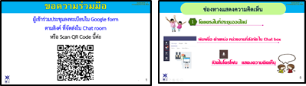  - ทางลูกค้ามีการ Capture หน้าจอของระบบเพื่อบันทึกเวลาในการเข้าร่วมการประชุมของผู้เข้าร่วมการประชุมแต่ละท่าน และ Capture หน้าจอเมื่อมีผู้เข้าร่วมการประชุมครบแล้วอีกครั้งหนึ่ง | - นำเสนอข้อมูลชี้แจงวิธีการเข้าร่วมการประชุมวิธีการหรือกติกาในการรับฟังและการแสดงความคิดเห็น เพื่อสร้างความเข้าใจให้กับผู้เข้าร่วมประชุม โดยจัดทำเป็น Presentation แบบง่ายๆ เปิดระหว่างรอการประชุมเริ่ม  - แจ้งข้อมูลที่เกี่ยวข้องกับการประชุมต่างๆ ให้ครบถ้วน ได้แก่  - แบบ Google Form ในการลงทะเบียนการประชุม  - ลิงก์การดาวน์โหลดเอกสารประกอบการประชุม  - ลิงก์แบบสอบถาม  - กติกาการประชุม เช่น การปิดไมโครโฟนระหว่างการนำเสนอของวิทยากร รูปแบบการแสดงความคิดเห็น | - ทีมงาน
7 | การดำเนินการระหว่างการประชุม | - การบรรยายโดยใช้นำเสนอ PPT Presentation  อุปกรณ์ที่ใช้  - Notebook ของทีมงานโดยใช้กล้องของ NB เอง  - Projector ฉายภาพขึ้นจอ  - ลำโพง  - มีการจัดเตรียม Notebook สำรอง อีก 2 เครื่องเผื่อเครื่องหลักมีปัญญา โดย 1 เครื่องเชื่อมต่อจากสัญญาณมือถือส่วนตัว (เผื่อสำรองไว้กรณี Internet office มีปัญญาหา) | ขั้นตอนการดำเนินการระหว่างการประชุม  - ทีมงาน COT โดย PM แนะนำตัวและชี้แจงกำหนดการประชุม กติกาต่างๆ ในการประชุม ก่อนการนำเสนอข้อมูลโครงการ  - มีการนำเสนอโดยใช้ PPT โดยใช้ Notebook และมีการฉายจอใหญ่โดยแสดงผ่าน Projector  - ใช้ internet โดยใช้ระบบ Lan ของบริษัท พร้อมสำรองการเชื่อมต่อ internet จากมือถือ  สิ่งที่พบ/เกิดขึ้น  - เครื่องคอมพิวเตอร์ NB มีความหน่วง ทำให้ต้องเปลี่ยนเครื่องในการนำเสนอ  - หน้าจอแสดงข้อความเตือนสัญญาณ internet อ่อน  - ในระหว่างการแสดงความคิดเห็น ทางทีม COT ไม่ค่อยได้ยินเสียงปลายทาง  - มีช่วงเงียบ (dead zone) เกิดขึ้นบ่อยครั้งในการประชุม  - ลูกค้าแจ้งให้ทราบว่า ในห้องประชุมของ COT มีเสียงรบกวนจอแจ (อาจเนื่องมาจากมีผู้เข้าร่วมสังเกตุการณ์หลายท่าน และต้องมีการออกนอกห้องประชุมเพื่อตาม IT เมื่อระบบติดขัดหรือมีปัญหา) | - ต้องตรวจสอบ Spec คอมพิวเตอร์ และทดสอบระบบก่อนวันจัดประชุมจริง  - ควรแจ้งและยืนยันกับ ITD ให้มีการจัดเตรียมอุปกรณ์ครบทั้งชุด  - จัดให้มีผู้ดำเนินรายการ (พิธีกร) เพื่อพูดคั่นระหว่างเปิดการ share ข้อมูลบนหน้าจอของวิทยากร หรือช่วงที่ระบบอาจมีปัญหา จะทำให้ช่วยลดช่วงเวลาของการเงียบได้ (จัดให้เสมือนการประชุมรับฟังในเวทีจริง)  - จัดเตรียมห้องประชุมโดยกำหนดคนเท่าที่จำเป็น พร้อมทั้งร้องขอ IT Support ให้ stand by อยู่ในห้องเพื่อช่วยแก้ไขหากระบบมีปัญหา ลดการเดินเข้าออกและเสียงรบกวนภายในห้องประชุม | - ทีมงาน + ITD
8 | การประเมินผลการประชุม | - แบบสอบถามความคิดเห็น | - ดำเนินการจัดทำแบบสอบถามความคิดเห็นสำหรับการประชุมไว้ 2 รูปแบบ  - แบบเอกสาร ที่ส่งไปพร้อมกับหนังสือเชิญ ใช้สำหรับกรณีที่ผู้ที่ได้รับเชิญฯ ไม่สามารถเข้าร่วมการประชุมได้ สามารถให้ข้อมูลผ่านทางแบบสอบถามนี้ และสามารถส่งกลับมายังโครงการได้โดยแนบใส่ซองธุรกิจตอบรับ หรือช่องทางอื่นๆ ที่ระบุไว้  - แบบสอบถามในรูปแบบ Google Form ที่ผู้เข้าร่วมการประชุมสามารถเข้าไปให้ข้อมูลได้ โดยจัดส่งให้ทางระบบห้อง chat หลังจากจบการนำเสนอ และส่งลิงก์ไปให้อีกครั้งหลังจากจบการประชุมไปแล้ว (ในส่วนนี้สิ่งที่พบ คือ เนื่องจากลูกค้าเป็น Host ในการประชุม หลังจากการประชุมเมื่อลูกค้าปิดระบบห้องประชุมในทันที ทำให้ผู้เข้าร่วมอาจจะบันทึกลิงก์แบบสอบถามไว้ไม่ทัน) | - ในขั้นตอนของการส่งแบบสอบถามไปพร้อมกับหนังสือเชิญ อาจเพิ่ม QR Code ของแบบสอบถามในรูป Google Form ที่จะช่วยอำนวยความสะดวกให้เป้าหมายสามารถให้ข้อมูลโดยพิมพ์ผ่านระบบออนไลน์ได้เลย  - จัดทำข้อมูลแจ้งใส่ไว้ใน PPT ในขั้นตอนชี้แจงรูปแบบกติกาการประชุมเมื่อเริ่มเข้าสู่การประชุมออนไลน์ เพื่อทำให้ผู้เข้าร่วมการประชุมทราบขั้นตอนของการดำเนินการประชุมทั้งหมดและสามารถเตรียมตัวในการให้ข้อมูลได้  - COT ควรเป็น Host ในการประชุม เพื่อทำให้สามารถควบคุมระบบทั้งหมดได้ | - ทีมงาน
9 | การดำเนินการหลังวันจัดประชุม | - หลังจากกำหนดการจัดประชุม 1-2 วัน ควรจัดส่งไฟล์บันทึกการประชุม เอกสารประกอบการประชุม และแบบประเมินการจัดประชุมให้ผู้เข้าร่วมการประชุมทาง email อีกครั้ง

ตัวอย่างการจัดประชุม Focus Group แบบออนไลน์ โดยใช้โปรแกรม Microsoft Team ของ กกพ.

การแจ้งเชิญประชุม
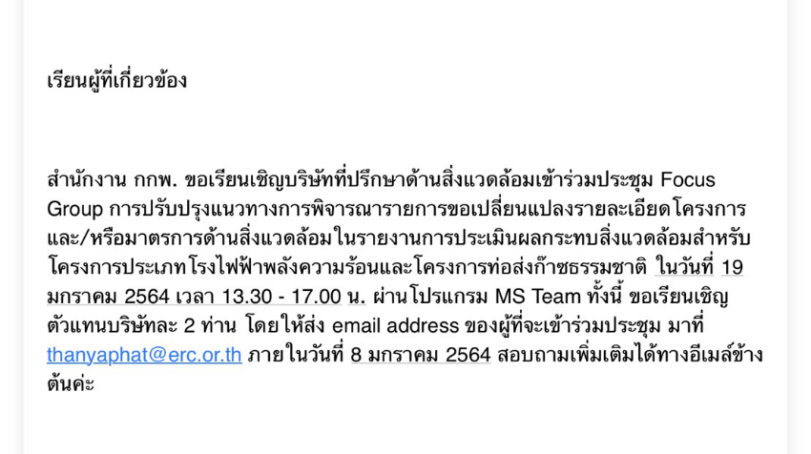
การแจ้งลิงก์เข้าร่วมการประชุม

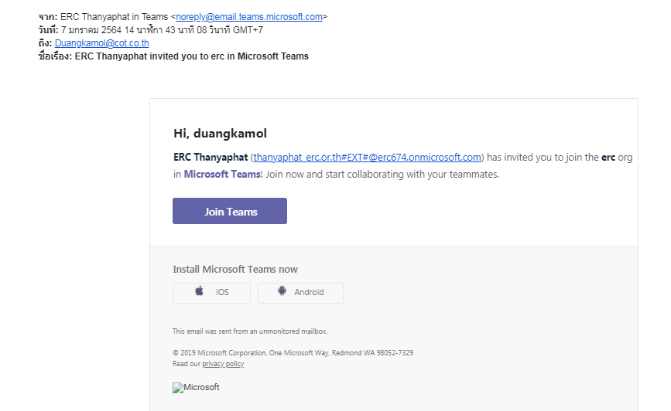

การนำส่งเอกสารประกอบการประชุม
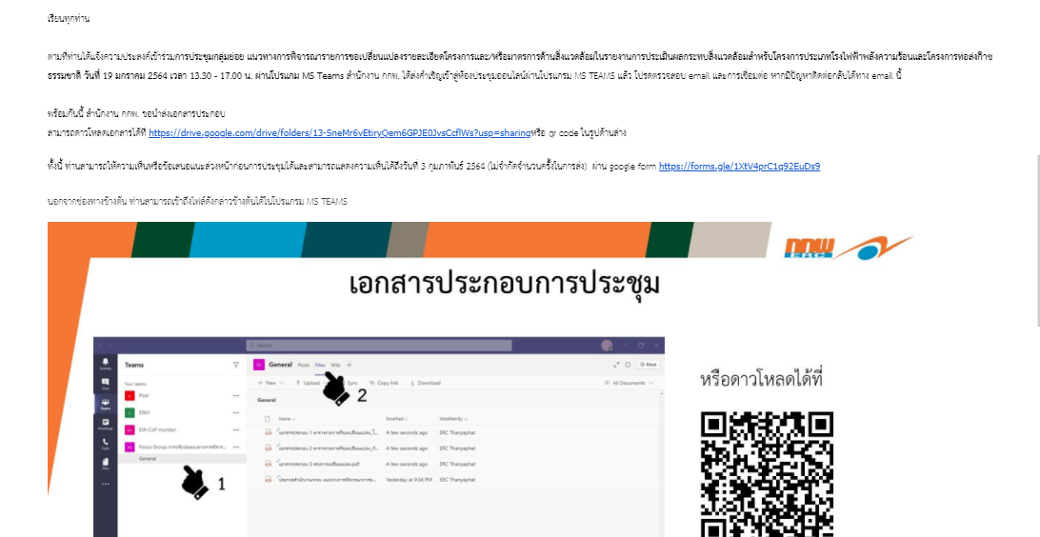

การนำส่งไฟล์บันทึกการประชุม หลังจากการประชุมเสร็จสิ้นแล้ว 1-2 วัน

